Математика Класс 1 (Урок проведен в 2010 году. ГОС)
УМК «Гармония»
Тема урока. Целое и части. Состав чисел:6 – 10.
Тип урока. Изучение нового материала
Цель урока: ввести понятия «целое», «части».
Задачи урока:
1) готовить к осознанию взаимосвязи между компонентами и результатами действий сложения и вычитания.
2) закреплять знание состава чисел.
3) развивать логическое мышление, пространственное воображение, внимание, память, фантазию; совершенствовать уровень развития математической речи, навыков общения со сверстниками.
4) воспитывать интерес к уроку, аккуратность, дружеские взаимоотношения, кругозор, любовь к родному краю.
Оборудование: таблицы «Логические упражнения», веера, дидактические игры «Составь автобус», «Молчанка», «Добавки», книги о Нижнем Тагиле.

Ход урока.
- Организационный момент.

Проверь, дружок,
Ты готов начать урок?
Все ль на месте?
Все ль в порядке.
Все ли правильно сидят?
Все ль внимательно глядят?
Все расселись по местам, никому не тесно,
По секрету скажу вам: "Будет интересно!”

Мы отправляемся на экскурсию по родному городу.
В каком городе мы живем? (Нижний Тагил)
Мы посетим много исторических мест.
А помощниками нам будут: внимание, находчивость, смекалка.
II. Устные вычисления.
- На чем можно путешествовать по нашему городу? (автобус, трамвай, автомобиль)
1.Игра «Соберем автобус»
- Решите удобным способом.
1 + 8
2 + 5
3 + 6
4 + 5
- Каким правилом, законом пользовались? (переместительный закон сложения)
- Отгадайте число, не считая.
3 + 7 = 7 + ? 2 + 4 = ? + 2
9 + ? = 1 + ? 5 + ? = 4 + ?
- Какой закон вам помог отгадать число?
Автобус готов.
Автобус наш волшебный
Отправляется вперёд,
И посмотрим мы, ребята,
Он куда нас привезёт?»
Мы движемся по улицам родного района. Как называется наш район? (Дзержинский, Вагонка). Почему так называется?
I остановка.
Ледовый дворец.
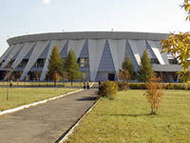
- Кто здесь бывал? Зачем сюда приходят?
2. Чтобы узнать следующую остановку, выполните вычисления и ответ покажите на веере.
- 5 плюс 4
- Сумма чисел 6 и 4
- Увеличьте 3 на 4
- Уменьшите 6 на 4
- К 5 прибавьте столько же
- Предыдущее 5
- Последующее 1
- К какому числу прибавили 3 и получили 8
- От какого числа отняли 4 и осталось 5
- Какое число надо вычесть из 10, чтобы получить 7.
Задачи в стихах
- Возьми 1, дружочек, карандаш
И положи к другим 5 в коробку.
Теперь скажи: ты сколько мне отдашь,
Чтоб 3 карандаша осталось только?
- Что так начало греметь?!
Ульи строит наш медведь.
Ульев сделал он лишь 7 –
на 2 меньше, чем хотел.
Сколько ульев хотел сделать мишка?
- В двух автобусах сидят
10 маленьких ребят.
В первом едут 3 только,
Во втором детишек сколько?
II остановка.
Дворец водного спорта.
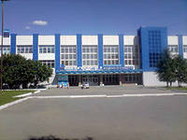
- Кто здесь бывал? Зачем сюда приходят?
3. Чтобы узнать следующую остановку, поиграем в «Молчанку» и «Добавки».
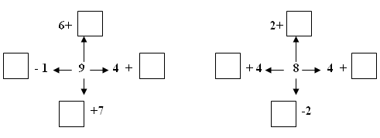
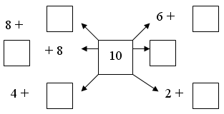

III остановка.
Кинотеатр «Россия».
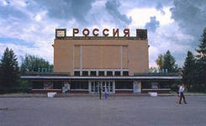
- Кто здесь бывал? Зачем сюда приходят?
4. Пока едем до следующей остановки, решим задачки для сообразительных.
- Ученики играли в шахматы. На доске осталось всего 8 фигур. Сколько белых? Сколько черных?(0 и 8, 1 и 7 и т. д.)
- На проводах сидело 9 ласточек. Третья ласточка улетела. Сколько ласточек осталось на проводах? (8)
- У бумажного четырехугольника отрезали один угол. Какая фигура получилась?
(рассмотреть 2 варианта решения: треугольник, пятиугольник)
- Сколько треугольников на чертеже?

IV остановка.
Дворец культуры имени Окунева.
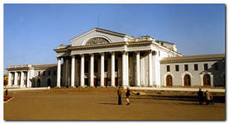
- Кто здесь бывал? Зачем сюда приходят?
ПУТЕШЕСТВИЕ ПО ДЗЕРЖИНСКОМУ РАЙОНУ ЗАКОНЧИЛОСЬ. ОТДОХНЕМ.
Физминутка.
Вот мы в автобусе сидим.
И сидим, и сидим.
И из окошечка глядим,
Все глядим, все глядим.
А щетки закружились.
Вот так вот, вот так вот.
И вновь мы покатились.
Вот так вот, вот так вот.

Мы продолжаем путешествие по улицам родного района. Чтобы узнать, как называется следующий район, ответьте на вопросы, выполните задания? Составьте слово из слогов (дети отвечают на вопросы, к доске прикрепляются слоги).
III. Тема урока. Целое и части.
1. Сравнение фигур
- Чем похожи фигуры?
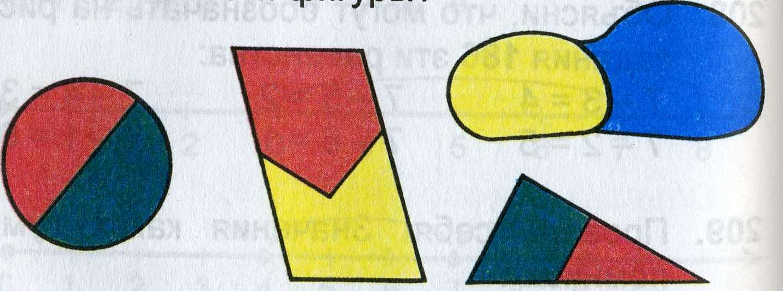
ЛЕ
2. - Сравним часть и целое. Что больше? Меньше?
(Часть меньше целого. Целое больше части, так как целое состоит из двух частей)
Работа по учебнику №21
5+3=8
3+5=8 НИН
8-5=3
8-3=5
- Что обозначает каждое равенство?
- Какие числа обозначают в равенствах целое, а какие – его части?
- Сравните ответ с ответами Миши и Маши.
3. Отгадайте?
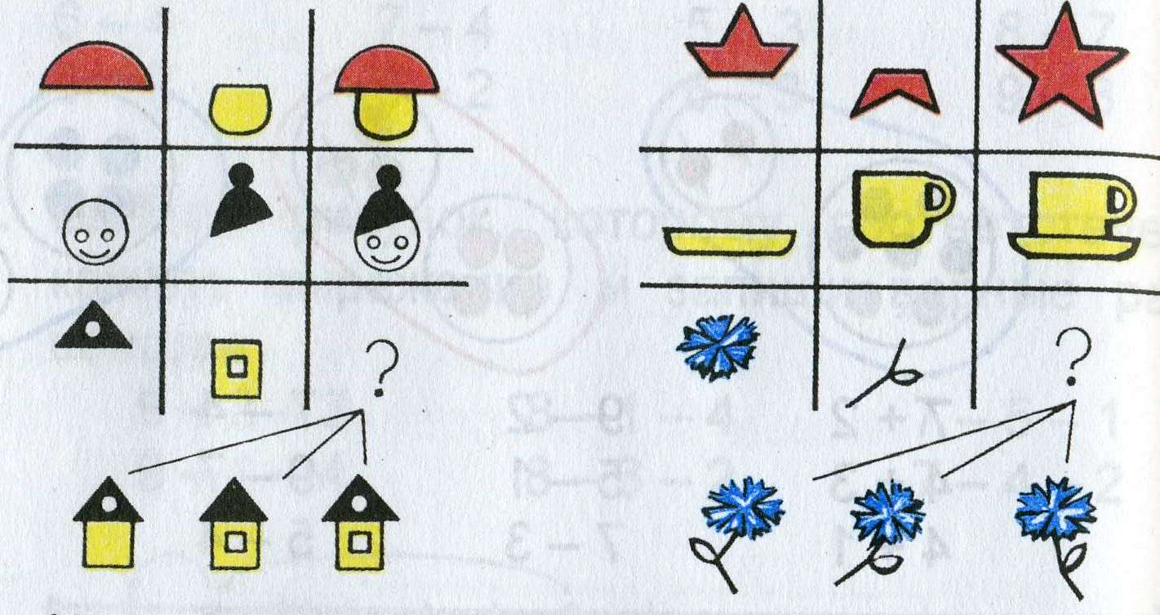
Что получится, если убрать одну часть? СКИЙ
МЫ ЕДЕМ В ЛЕНИНСКИЙ РАЙОН.
IV. Закрепление пройденного. Работа в тетради.
- Отгадайте ребус.
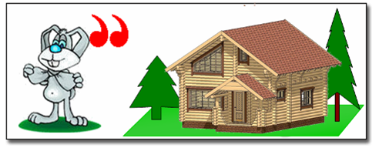
- Решение задач. Игра «День – ночь»
- В номере участвовало 7 собачек, а кошечек на 4 меньше. Сколько кошечек было?
- У клоуна 5 красных шариков, синих на 3 больше. Сколько синих шариков у клоуна?
I остановка.
Цирк.
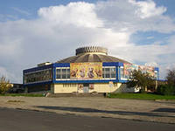
- Кто здесь бывал? Зачем сюда приходят?
- Сравните. Решение с комментированием.
6 + 4 … 9 7 … 4 + 5 8 – 3 … 4

II остановка.
Парк Бондина.
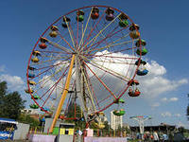
- Кто здесь бывал? Зачем сюда приходят?
- Вставьте пропущенные числа. Самостоятельная работа.
7 + ? = 10 6 - ? = 4 ? – 3 = 4
3 + ? = 9 9 - ? = 5 ? – 2 = 8
Для учащихся с повышенными образовательными потребностями дополнительное задание.
4 + 5 - ? =6
10 - ? + 3 =9
III остановка.
Театральная площадь.
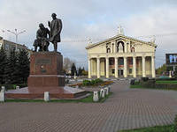
- Кто здесь бывал? Зачем сюда приходят?
- Запишите числа в порядке убывания.
2 7 3 6 5
Увеличьте каждое число на 4.

Запишите числа в порядке возрастания.
9 7 4 3 6
Уменьшите каждое число на 3.
IV остановка.
Краеведческий музей.
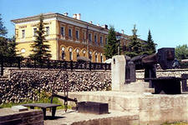
- Кто здесь бывал? Зачем сюда приходят?
V. Итог. Рефлексия.
Что больше целое или часть? Как получить целое? Как получить часть?
В каких районах нашего города побывали?
Вы настоящие путешественники: дружные, сообразительные, знающие.
Спасибо за урок.
Литература
Учебный материал:
Н.Б. Истомина. Математика 1 класс, Учебник 1 класс – Смоленск: Ассоциация XXI век, 2009
Методическое обеспечение:
Истомина Н.Б. Методические рекомендации к учебнику «Математика. 1 класс».– Смоленск: Ассоциация XXI век, 2009

